**F706** *Scheda creata il 31 agosto 2025*

**Descrizione storico-bibliografica**

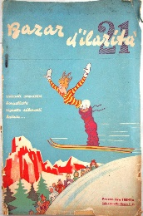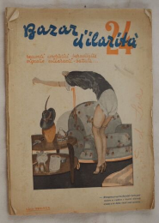

\***Bazar d'ilarità** : racconti umoristici, barzellette, vignette esilaranti, battute. - N. 1 (aprile 1943)-n. [25]. - Milano : Attualità, 1943-1946? (Cremona : Tip. Cremona Nuova). - volumi : ill. ; 25 cm. ((Mensile dal n. 1 (aprile 1943) al n. 14 (maggio 1944); riprende dal n. 15 (maggio 1945). - Incerta la data di cessazione. - LO11613995

Soggetto: Umorismo – 1943-1946

**\*Bazar della domenica** : settimanale. - Anno 1, n. 1 (18 maggio 1947)-anno 1, n. 22 (ottobre 1947). - Bologna : Tip. S.A.F.O., 1947. – 1 volume. - CUBI 62154. - BNI 1947-5321. - CFI0347064

**\*Bazar alta classe** : cronache mondane, arte, letteratura, moda, reportage. – Anno 1, n. 23 (1947)-anno 37 (1984). - Bologna : Tip. Delaiti, 1947-1984. – 37 volumi ; 35 cm. ((Mensile. – Il sottotitolo varia in: rivista internazionale di cronache mondane, arte, letteratura, moda, turismo, reportage. - L’editore varia in: Torino : Tip. Silvestrelli e Cappelletto. - TO00178038; CFI0690132

Variante del titolo: *Bazar : alta classe

Soggetto: Moda – 1947-1984

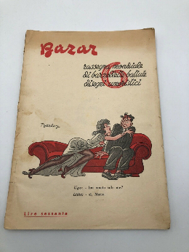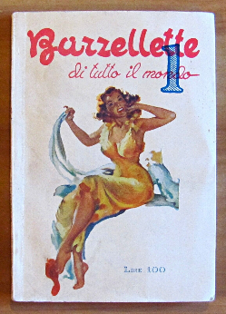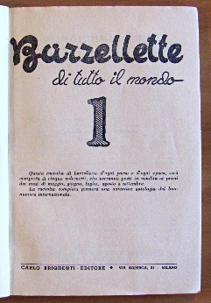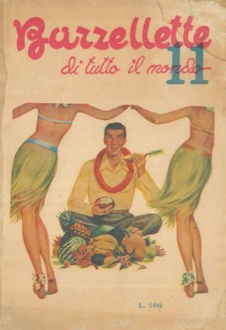

\***Bazar** : rassegna mondiale di barzellette, battute, disegni umoristici. - Anno 1, n. 1 (20 febbraio 1948)- . - Milano : Carlo Brighenti, 1948. – 1 volume : ill. ; 24 cm. ((Annuale. - CFI0697480

\***Barzellette di tutto il mondo**. - 1 (maggio 1949)-1954; anno 1 (1956)-anno 2 (1957). - Milano : Carlo. Brighenti, 1949-1957. – 8 volumi : ill. ; 8. ((Mensile. - CUBI 59286. - CUBI 59287. - BNI 1949-10025. - BNI 1953-5799. - CFI0432469

\***Inchieste confidenziali.** - Anno 1, n. 1 (settembre 1957)-anno 2, n. 6 (febbraio 1958). - Milano : [s. n., 1957]-1958. – 6 volumi. ((Mensile. - CFI0706755

Supplemento di: *Barzellette di tutto il mondo

\***Barzellette ... vietate** : supplemento bimestrale delle Barzellette di tutto il mondo. - Anno 1, n. 1 (novembre 1957)- . - Milano : Tipografi milanesi, 1957. – 1 volume. - CFI0687733

\***Bazar illustrato** : supplemento trimestrale di Barzellette di tutto il mondo. - Anno 1, n. 1 (giugno 1958)-anno 2 (1959). - Sesto S. Giovanni : Tipografi milanesi, [1958-1959]. – 2 volumi. - CFI0690167

Soggetto: Umorismo – 1948-1959